ПИТЬЕВОЙ РЕЖИМ В ЖАРКУЮ ПОГОДУ
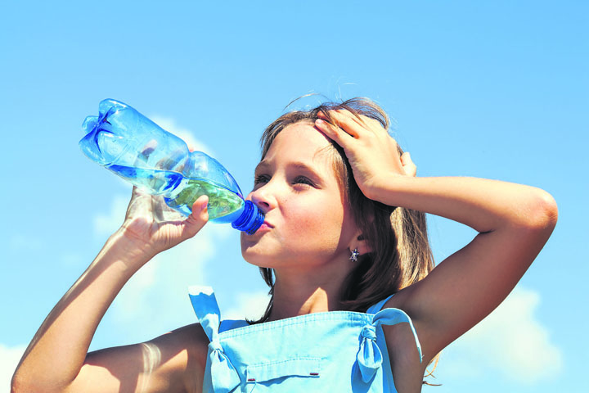
В связи с установившейся жаркой погодой, санитарно-эпидемиологическая служба напоминает, как правильно поступить, чтобы эффективно удалить жажду и не навредить своему здоровью
Тело человека примерно на 70% состоит из воды. Дефицит воды вызывает сильнейший стресс, который изменяет гормональный баланс, увеличивает вязкость крови и кислотность жидкостей организма. Если при обычной температуре воздуха взрослому человеку нужно выпивать до 2-х литров жидкости в сутки, то в жаркие дни объем ее следует увеличить в 1,5 - 2 раза.

- Категорически следует отказаться от всех сладких газированных напитков –они еще больше усиливают жажду, поскольку содержат огромное количество сахара (примерно 20 грамм на стакан), консервантов и подсластителей. К тому-же содержащиеся в сладких газированных напитках углекислый газ оказывает раздражающее воздействие на слизистую желудка, а лимонная кислота оказывает прямое размягчающее действие на эмаль зубов.
- Не стоит употреблять пиво, джин-тоники и другие слабоалкогольные напитки. Как всякие алкогольные напитки, они повышают нагрузку на сердце и кровеносные сосуды, а жажда нарастает с еще большей силой. К тому же в жару усиливается воздействие алкоголя на высшую нервную деятельность и снижается возможность адекватной оценки происходящего вокруг. Пиво еще является и сильным мочегонным средством.
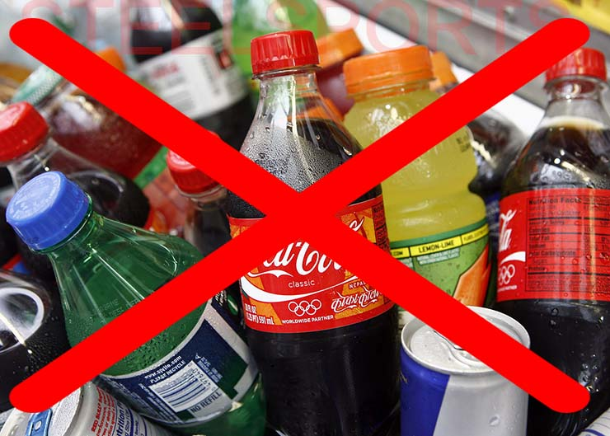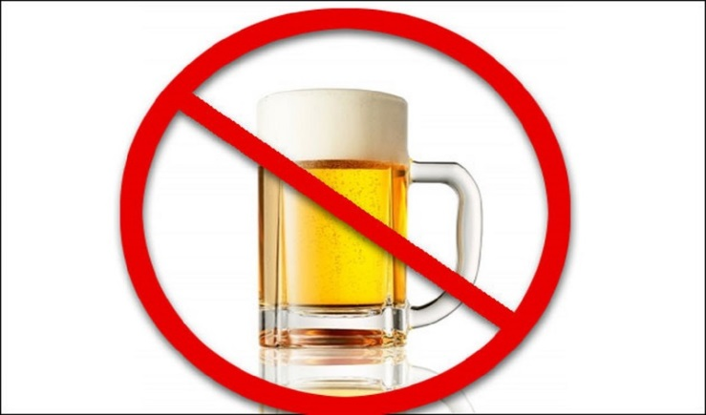
- Не стоит употреблять чересчур холодные напитки, добавлять в них лед. Холодные напитки за счет ощущения свежести искажают наше восприятие насыщения жидкостью. Кроме того, организм нагревает поступившую в него слишком холодную жидкость, что сопровождается выработкой лишнего тепла. Получается замкнутый круг: вы пьёте, получаете временное облегчение, которое не только не даёт полного насыщения организма, но и вызывает его дальнейшее нагревание. К тому же поступление холодных напитков может спровоцировать воспалительные заболевания носоглотки.
- Кофе содержит большое количество кофеина, которое оказывает сильное мочегонное действие и поэтому увеличивает необходимость потребления жидкости. Кроме того, кофе может стать причиной повышения артериального давления. Поэтому пить кофе для утоления жажды бесполезно.
- Охлажденный квас хорошо утоляет жажду и полезен для пищеварения. В натуральном квасе содержится много полезных организму микроэлементов и витаминов. Однако в настоящее время найти качественный квас в продаже практически невозможно – чаще это шипучий газированный напиток, изготовленный с применением синтетического суррогата.
- Соки полезны и эффективны для утоления жажды, но только если они натуральные, свежевыжатые. Консервированные соки, содержащие сахар, консерванты, красители, ароматизаторы, такие же бесполезные и вредные, как и газированные напитки.
- Простая вода из-под крана или в пластиковых бутылках не подходит для эффективного утоления жажды в жаркую погоду. Дело в том, что в жару из организма человека вместе с потом выделяются большое количество солей калия, натрия, фосфора и магния. Если же человек пьет простую воду, то восполнение минералов не происходит, чувства жажды остается.

- Полезней употреблять колодезную или родниковую воду, безопасность (по химическому и бактериологическому составу) которой подтверждена лабораторно.
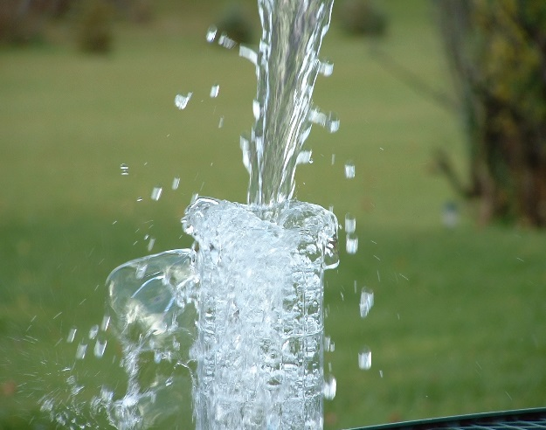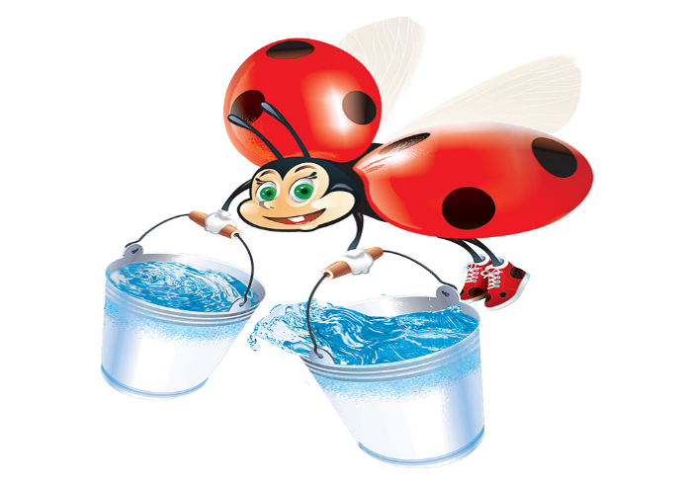

Обратите внимание – употребление лечебных минеральных вод без рекомендаций врача может привести к появлению камней в почках из-за повышенного содержания в них определенных микроэлементов. Лучше пить столовую минеральную воду, но употреблять в больших количествах ее тоже не следует.
Молоко и кисломолочные напитки хорошо утоляют жажду в жаркую погоду. Однако эти напитки все-таки больше являются едой, чем питьем.

Предпочтение следует отдать зеленому или травяному чаю (из ромашки, мяты, эхинацеи и т.д.) комнатной температуры. Очень хорошо удаляют жажду морсы из кислых ягод: клюквы, черной и красной смородины, вишни. Самый лучший способ утоления жажды - выпить два стакана напитка с интервалом в 10-15 минут.

